Игра «Что? Где? Когда? «
Ведущий: Добрый день, дорогие друзья! Вас приветствует 5»А»класс.
( На слайде фотография класса. Дети выходят на сцену и поют песню о доброте).
Сегодня открывается заседание интеллектуального клуба. Участниками этого клуба являются самые умные представители каждого класса. Остальные являются болельщиками своих представителей. Сегодня мы будем свидетелями борьбы двух команд, команда за желтым столом и команда за зеленым столом. Болельщики сами выбирают за кого им болеть.

Темой сегодняшнего заседания является закрепление знаний одного из основных документов «Декларации прав ребенка»
Итак: напомним всем
(появляется слайд)
, что необходимость данного документа была предусмотрена в Женевской Декларации прав ребенка 1924года.10 декабря 1948года был принят ООН (Организацией Объединенных Наций) документ международного значения «Всеобщая декларация прав человека». В этом документе закреплены гражданские, политические, экономические , социальные права каждого гражданина общества.
Основная идея этого документа состояла в том, что человечество должно давать детям самое лучшее из того, что оно имеет. ООН стала разрабатывать большой документ о правах детей, чтобы сделать их обеспечение обязательным для государства.
20 ноября 1989года ООН приняла документ «Конвенция о правах ребенка».

Мы немного напомнили Вам историю создания этого документа. Данный документ имеет статьи ,защищающие права и обязанности детей в определенных условиях. Вот на эти темы мы сегодня и поговорим. Вы уже много слышали о правах детей, сегодня мы немного усложним задачу.
На столах имеются конверты, в конвертах вопрос. Каждый вопрос имеет свою оценку в баллах. Какая команда наберет больше баллов. Если команда не знает ответа на вопрос, она может попросить помощи у своих болельщиков , если ответа не последует ,вопрос переходит к другой команде. На решение вопроса дается одна минута. Если команда ответила заранее, эту минуту они могут взять дополнительно в любое удобное для них время.
Итак : команды выбирают право первого хода. Для этого надо разгадать зашифрованное слово.
35 4 1 2 4730
1(абвг) 2 (дежз)3(ийк) 4 (лмн) 5(опр)6(туф)7(хцч)8(шщъ)9(ыяэ) 0(юя)

Времени на раздумье 1минута.
(Включается отсчет времени).

Правильный ответ: конвенция
Ведущий: Право первого хода дается команде №?
Вопрос №1 звучит так (показ вопроса на слайде)
Какие литературные герои воспользовались правом на свободу мирных собраний?
Правильный ответ: Басня «Квартет», Сказка «Кошкин дом».
(Показ слайда)
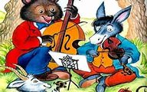
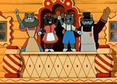
Вопрос №2
С какого возраста дается право ребенку, право выбора одного из родителей, для совместного проживания.(показ слайда)
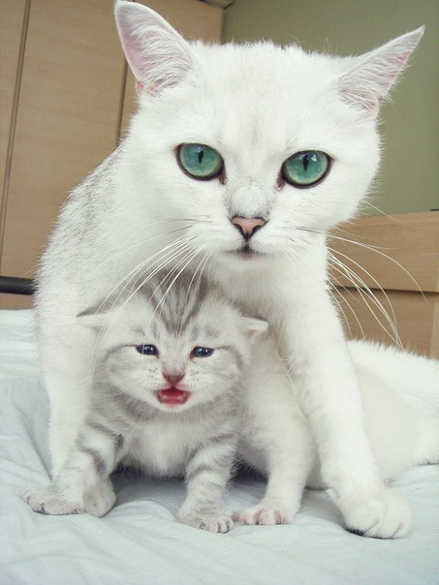
Правильный ответ: с 10 лет.
Вопрос №3.
Объясните понятие «Детство».
Правильный ответ:
Период, продолжающийся, от новорожденности до полной социальной и , следовательно, психологической зрелости; это период становления.
(показ слайда)
Вопрос №4
В каком году, и какой не правительственной организацией была разработана Декларация о правах ребенка?

Правильный ответ: 10 декабря 1948года» Всеобщая декларация прав человека»

Вопрос №5.
«Быть объектом особой заботы и помощи, общества и государства»- какой документ провозгласил такое отношение к детям, и в каком году он был принят?
Правильный ответ:
ООН стала разрабатывать большой документ о правах детей, чтобы сделать их обеспечение обязательным для государства. 20 ноября 1989года ООН приняла документ «Конвенция о правах ребенка».
Вопрос №6
Назовите 5 статей, которые использовал Колобок.

Правильный ответ
1Право на жизнь.
2-право на свободное передвижение
3-Право на общение
4-Право на свободу слова и мысли
5-Право на имя , национальность

Вопрос №7
Права человека – это проблема, какого периода жизни?
Правильный ответ:
Это проблема всей жизни.
Вопрос №8
Вот Герой - кто за Родину горой! – пословица. Какое право имеет гражданин страны?
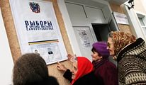
Правильный ответ:
Право принимать участие в управлении своей страной; право на гражданство.

Вопрос №9.
Вспомните сказку « Бременские музыканты» - какие права были нарушены в отношении героев произведения?
Правильный ответ:
1Право на свободу передвижения
2. право на личную неприкосновенность,
3 право на защиту себя в суде
4. право на участие в мирных собраниях
5. право на свободу
Вопрос №10
С какого возраста ребенок сам может сделать вклад в определенный банк?

Правильный ответ: Открыть можно с 14 лет, но пользоваться самостоятельно только с 18 лет
Вопрос №11.
Может ли ребенок устроиться на работу, если ему не исполнилось 14 лет?(Если «ДА», то в каком случае?
Правильный ответ:
Вопрос №12.
Могут ли лица, не достигшие совершеннолетия, вступит в брак?

Правильный ответ : Могут, имея согласие опекунского совета
Вопрос №13
Что обязан сделать каждый несовершеннолетний гражданин нашей страны до достижения им 15 лет?

Правильный ответ:
Получить паспорт гражданина нашей страны.
Вопрос №14
Кто имеет право на выбор занятий несовершеннолетнего гражданина?

Правильный ответ:
Родители или лица их заменяющие.

Итак: результаты нашей игры следующие: Победителями стала команда_____
Со счетом-----------------------------

принят

2 4 1 4 3 0
1(абвг) 2 (дежз)3(ийк) 4 (лмн) 5(опр)6(туф)7(хцч)8(шщъ)9(ыяэ) 0(юя)

2 4 1 4 3 0
1(абвг) 2 (дежз)3(ийк) 4 (лмн) 5(опр)6(туф)7(хцч)8(шщъ)9(ыяэ) 0(юя)

